2009年度全国会计专业技术资格考试
考务工作调整内容宣传提纲

针对目前社会上利用高科技手段作弊行为有增多趋势，考试的公平、公正性受到挑战的严峻形势，为了从源头和机制上遏制利用高科技手段作弊行为，确保全国会计专业技术资格考试的公平、公正和安全，根据全国会计考办的要求和《财政部会计资格评价中心2009年度工作要点》，在广泛调查、研究论证、充分协商的基础上，并报部领导同意，2009年度会计专业技术资格考试考务工作进行了必要调整。
一、调整内容
实行“多套试卷”
每科（套）试卷首页左上角、客观题答题卡（网评试点地区为主、客观题答题区域均印在一起的答题卡）上，均印有区别试卷类型的“条型码”。即每份试卷左上角随机印制有一种类型的条型码图案，每份答题卡上部右侧“试卷类型图案”下印制有两种类型的条型码图案。考生需通过选择填涂相关信息点来选定自己的试卷类型。
二、考生须知
考生在答题前，首先必须对照本人试卷左上角“试卷类型图案”，选定本人答题卡中与其一致的一个“试卷类型图案”，并用2B铅笔填涂该图案下的信息点，以确定自己的试卷类型。其次需在试卷上填写本人的姓名、准考证号。其他填涂、填写要求与往年相同。
在答客观试题时，使用2B铅笔对准题号填涂信息点，修改时务必用橡皮擦干净；在答主观试题时，使用0.5-0.7毫米的黑色字迹签字笔书写，要求字体工整、笔迹清楚，并注意严格按照题号顺序在各题目的答题区域内作答，超出答题区域书写的答案无效，在草稿纸、试卷上答题无效；
考生应注意保持卡面清洁，禁止折叠，禁止在答题卡上做任何标记，不得使用涂改液、胶带纸和修正带。
附件1：2009年度全国会计专业技术资格考试××××试卷（样式）
附件2：2009年度全国会计专业技术资格考试客观试题答题卡（样式）
附件1：
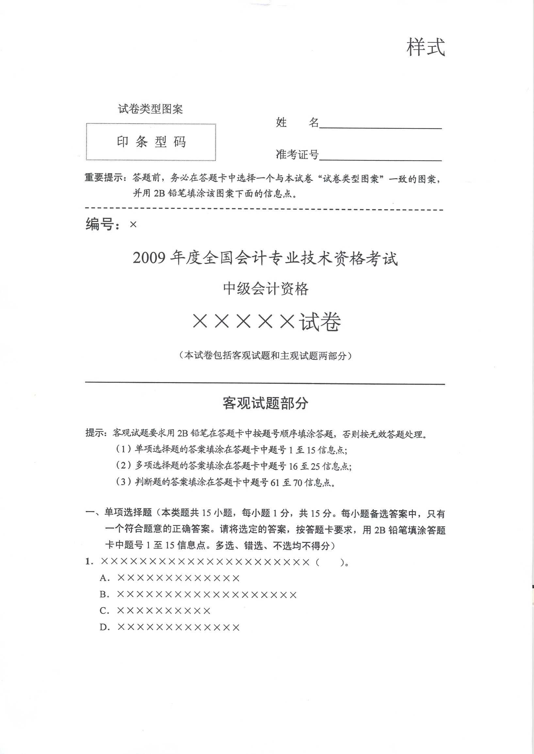
附件2：
样式
